Практическая работа P09 слои приложения и замена хранилища
Выполнил: Георгий Петросян

Цель
Отделить интерфейс JavaFX от прикладных сценариев и хранения, чтобы проверять правила и отказы без запуска окна.

Выполнено
- Создан доменный интерфейс WorkoutRepository.
- MemoryWorkoutRepository хранит записи по id и возвращает защитную копию списка.
- Дублирующийся id вызывает DuplicateWorkoutException до изменения хранилища.
- WorkoutService получает репозиторий через конструктор и реализует создание, смену
состояния и удаление.
- DesktopApp собирает зависимости через фабрику FXMLLoader; контроллер зависит от сервиса.
- Изменение и удаление идут по устойчивому id, поэтому сортировка таблицы не меняет
целевую запись.
- Контекстная и компонентная схемы обновлены по фактическим зависимостям.

Ключевые файлы
- project/src/main/java/ru/npi/workouttracker/application/WorkoutService.java — прикладные сценарии;
- project/src/main/java/ru/npi/workouttracker/domain/WorkoutRepository.java — контракт хранилища;
- project/src/main/java/ru/npi/workouttracker/infrastructure/MemoryWorkoutRepository.java — реализация в памяти;
- project/src/main/java/ru/npi/workouttracker/ui/MainController.java — клиент сервиса;
- project/src/test/java/ru/npi/workouttracker/application/WorkoutServiceTest.java — проверки без JavaFX;
- project/docs/architecture/C4_компоненты.md — схема слоёв и зависимостей;
- project/evidence/P09_service_test.txt — протокол фактического запуска.

Проверка
Сценарий | Ожидалось | Фактически
Новая тренировка | Запись сохранена | Сохранена с id=1
Повторный id | Отказ без добавления | Получен DuplicateWorkoutException, список не изменился
Второй репозиторий | Независимое пустое состояние | Размер равен 0
Сортировка вида | Обновлена та же запись | Состояние изменено по исходному id
Дата отсутствует | Отказ без частичного изменения | Сообщение о дате, размер остался 0
Без окна | Сервисные проверки выполняются | Выполнены задачей runP09ServiceTest

./gradlew clean runP09ServiceTest
Результат: BUILD SUCCESSFUL. Протокол сохранён в project/evidence/P09_service_test.txt.
./gradlew runP08Check
./gradlew run
Регрессионная проверка формы P08 завершилась успешно. Обычное окно открылось и было закрыто после проверки.

Результат
Контроллер больше не хранит предметные записи. Сервис можно запустить с любым экземпляром WorkoutRepository и проверить без JavaFX. Текущая реализация хранит данные только до закрытия приложения.

Вывод
Интерфейс репозитория нужен сервису, чтобы опираться на нужные операции, а не на детали хранения. В тесте это позволяет передать пустой репозиторий в памяти. В теме трекера тренировок преподавательский «код» заменён на устойчивый id. Скрытую ошибку могла вызвать отсутствующая дата: без явной проверки она проявилась бы как общий NullPointerException, а не как понятный отказ сценария.

Иллюстрации и протоколы для отправки
Снимок ниже показывает окно просмотра сохранённого фактического протокола этой практики. Он не заменяет исходный текстовый файл и не означает повторный запуск всех команд при подготовке отчёта.
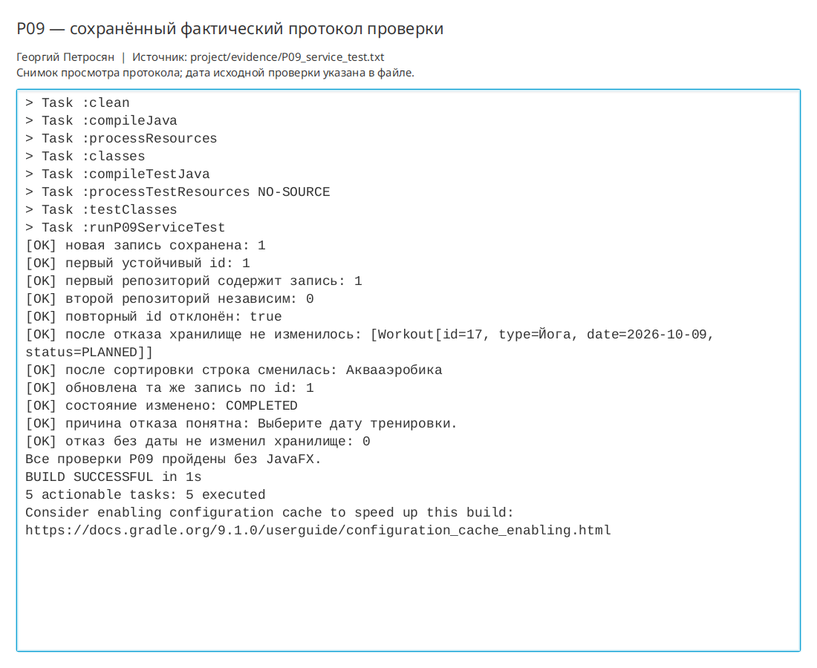
Просмотр фактического протокола проверки

